INSTITUTO TECNOLÓGICO DE INFORMÁTICA
GRUPO: 3° MG
ACTA DE AVANCE PROYECTO
Fecha: 23 de mayo
Hora de inicio: 16:30
Hora de finalización: 19:00
Lugar: Presencial
Modalidad: Casa de compañera
Integrantes presentes en la reunión:
- Paula Speche
- Claudio da Silva
- Daniel Roballo
- Ángela García
Orden del día (solo para reuniones formales):
1. Redacción del problema, contexto y propuesta.
2. Análisis de cada una de las dudas y aclaramos letra proyecto vs entrevista con el cliente.
3. Repasamos fecha entrega y organizamos los avances de cada uno.
4. Definimos por votación si avanzamos con la primera entrega para la asignatura UtuLab.
Temas tratados durante la reunión:
- Se resolvió por unanimidad no presentar, en esta instancia, la entrega correspondiente a UtuLab, debido a que el equipo no cuenta actualmente con un docente referente de dicha asignatura ni con orientación suficiente para avanzar correctamente con los requerimientos solicitados.

ACTA DE REUNIÓN DE AVANCE DE PROYECTO
INSTITUTO TECNOLÓGICO DE INFORMÁTICA
GRUPO: 3° MG
ACTA DE AVANCE PROYECTO
Compromisos asumidos:
Integrante | Tarea o  responsabilidad  asignada | Fecha de entrega | Firma
Ángela García |  | [dd/mm/aaaa] | 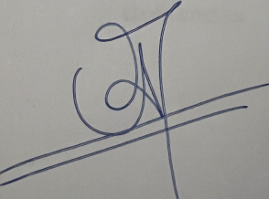
Daniel Roballo |  | [dd/mm/aaaa] | 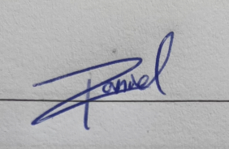
Paula Espeche |  | [dd/mm/aaaa] | 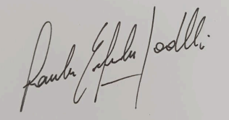
Claudio da Silva |  | [dd/mm/aaaa] | 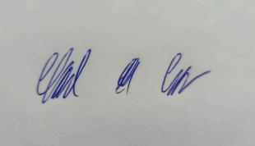

[Nombre completo]
[Ej. Entregar informe de avance técnico]
[dd/mm/aaaa]
Observaciones adicionales:
[Espacio para registrar aspectos relevantes que no encajen en los apartados anteriores: acuerdos generales, dudas que quedaron abiertas, cuestiones pendientes, decisiones, etc.]
Próxima reunión Fecha (si corresponde): __24/05________ Próximos temas a tratar: __Avanzar con requerimientos, no necesitamos conectarnos todos
ACTA DE REUNIÓN DE AVANCE DE PROYECTO
INSTITUTO TECNOLÓGICO DE INFORMÁTICA
GRUPO: 3° MG
ACTA DE AVANCE PROYECTO
Fecha de aprobación del acta:
Anexos SI ( ) NO (x )
Elaboró: Daniel Roballo
Revisó: Ángela García
En constancia firman:

ACTA DE REUNIÓN DE AVANCE DE PROYECTO

